QuietTicket – Gebruikshandleiding – Beheerder

Contents

Aanmelden 3

Dashboard 3

Navigatiebalk 3

Organisatie instellingen aanpassen 5

Locatie zoeken 6

Zoekparameters 6

Zoekresultaat 6

Locatie aanmaken 6

Zaal zonder lay-out 7

Zaal met lay-out 7

Podium van plaats veranderen 8

Podiumeigenschappen aanpassen 8

Zaalgrootte aanpassen 9

Stoelenblok aanmaken 9

Stoelen verplaatsen 10

Stoelen roteren 10

Stoel verwijderen 10

Stoelnaam aanpassen 11

Zaal opslaan 11

Evenement zoeken 13

Evenement aanmaken 13

Prijzen definiëren 13

Kortingscodes toevoegen 14

Stoelenblok een specifieke prijs toewijzen 14

Evenement aanpassen 15

Beheerderspagina van een evenement openen 16

Feedbackvragen instellen voor een evenement 16

Feedback opvragen voor een evenement 17

Welkom tekst aanpassen 17

Starten met scannen 17

Scannen activeren 17

Scannen deactiveren 18

Scannen 18

Via de app 18

Via de webpagina 18

Aankopen beheren 20

Lijst van aankopen downloaden 20

Manueel een betaling valideren 20

Automatisch betalingen valideren 20

Conflicten 20

Alle aankopen verwijderen 20

Een aankoop verwijderen 20

Een herinneringsmail sturen 20

Klanten beheren 21

Tickets opnieuw verzenden naar de klant 21

Tickets voor een klant downloaden 21

Tickets downloaden voor klanten die de tickets niet via mail willen ontvangen 21

Klanten exporteren 21

F.A.Q. 22

Inhoud 22

Waarom is mijn dashboard pagina leeg? 22

Waarom krijg ik een foutboodschap dat aangeeft dat ik geen gekoppeld account heb? 22

# Aanmelden

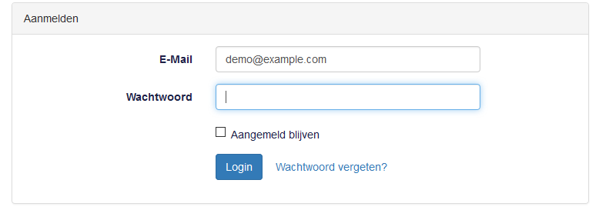

Aanmelden op het dashboard kan via <http://quietticket.com/login> of via de knop Aanmelden bovenaan op de pagina [quietticket.com](www.quietticket.com).

Nadien geeft u uw e-mailadres en wachtwoord op dat u heeft ontvangen. Klik vervolgens op Login.

Wanneer u bent ingelogd wordt u doorverwezen naar het dashboard.

# Dashboard

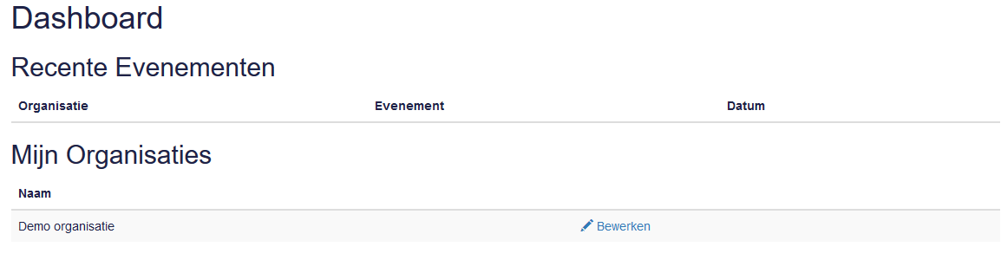

Op het dashboard vindt u:

* De vijf meest recente evenementen van organisaties waarvan u beheerder bent
* De organisaties waarvan u beheerder bent

# Navigatiebalk



Op elke pagina vindt u bovenaan de navigatiebalk. In de navigatiebalk vindt u de links naar de meest gebruikte functionaliteiten:

* Dashboard: de pagina waar u naar doorverwezen wordt na het aanmelden (zie Aanmelden)
* Locaties
  + Zoek locatie: Een bestaande locatie opzoeken
  + Maak locatie: Zelf een locatie aanmaken
* Evenementen
  + Zoek evenement: Een evenement opzoeken
  + Maak evenement: Zelf een evenement aanmaken
* <Uw naam> (in het bovenstaande voorbeeld Demo Beheerder)
  + Handleiding: De link naar deze handleiding.
  + Afmelden: Afmelden van uw account

# Organisatie instellingen aanpassen

1. Kies in de navigatiebalk voor Dashboard
2. Klik in de rubriek Mijn Organisaties op de knop Bewerken bij de organisatie die u wil aanpassen
3. Uw wordt doorverwezen naar de instellingen van de organisatie

Opties:

* Contact E-mail: e-mailadres waarop bezoekers de organisatie kunnen contacteren
* Bankrekening: Bankrekening waarop bezoekers hun betalingen moeten overschrijven
* Website: De website van de organisatie
* Kleur: De kleur van de organisatie. Deze kleur wordt gebruikt op de pagina om tickets te reserveren en in de e-mail.
* Logo: Logo van de organisatie. Dit logo wordt gebruikt op de pagina om tickets te reserveren.

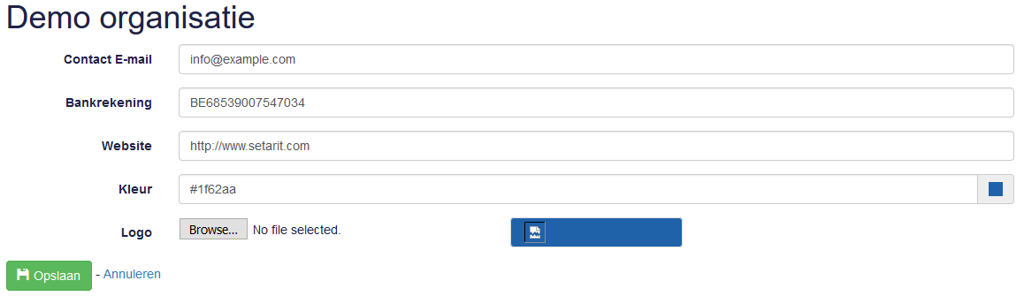

**Opgelet!**

* Enkel PNG-bestanden worden ondersteund als logo.
* U kan een logo van maximaal 2MB uploaden.
* Gelieve deze gegevens regelmatig te bij te werken indien er zich een wijziging voordoet.

# Locatie zoeken

1. Klik in de navigatiebalk op Locaties en vervolgens Zoek locaties
2. Vul de zoekvelden in volgens uw eisen

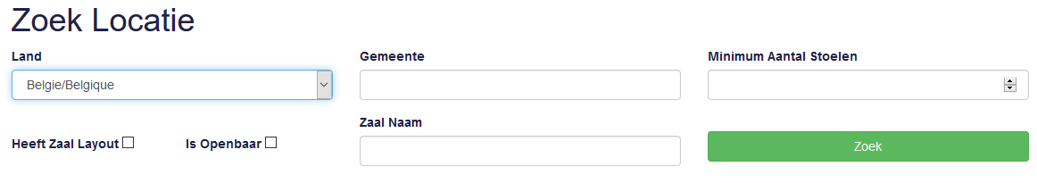

1. Klik op zoeken

## Zoekparameters

Alle parameters (behalve Land) zijn optioneel.

* Land: Het land waar de locatie gelegen is
* Gemeente: De gemeente waar de locatie gelegen is
* Minimum aantal stoelen: Minimumaantal stoelen dat in de zaal aanwezig moet zijn
* Zaalnaam: De naam van de zaal
* Heeft zaal lay-out:
  + Aangevinkt: De zaal heeft een lay-out, tickets worden besteld per stoel
  + Uit: De zaal heeft geen layout, het systeem van vrije zit wordt gebruikt
* Is openbaar:
  + Aangevinkt: De zaal is openbaar en niet gekoppeld aan een organisatie waarvan u beheerder bent. Iedereen kan gebruik maken van de zaal
  + Uit: De zaal is gekoppeld aan een organisatie waarvan u beheerder bent.

## Zoekresultaat



Hierboven is een voorbeeld te zien van een zoekresultaat. De zaal is gelinkt aan de organisatie waarvan de beheerder gezocht heeft naar locaties. Dit is te herkennen aan het feit dat er geen wereldbol icoontje aan het einde van het resultaat staat.

In het bovenstaande voorbeeld heeft de zaal een lay-out gedefinieerd. Dit is te herkennen aan het afbeelding icoontje. In het bovenstaande voorbeeld is dit het blauwe icoontje voor CC De Ploter. Wanneer er op dit icoontje wordt geklikt, wordt de lay-out van de zaal zichtbaar.

# Locatie aanmaken

1. Klik in de navigatiebalk op Locaties en vervolgens Maak Locatie
2. In het nieuwe scherm geeft u de locatie een naam en selecteert u waarvoor de zaal bedoeld is.

Opties:

* + Geen, Maak Openbaar: De zaal wordt niet gekoppeld aan een organisatie. Wanneer de zaal is goedgekeurd door ons, kan iedereen in binnen QuietTicket de zaal gebruiken.
  + <Uw organisatie>: De zaal wordt gekoppeld aan de organisatie die u heeft gekozen. U kan deze zaal onmiddellijk gebruiken.

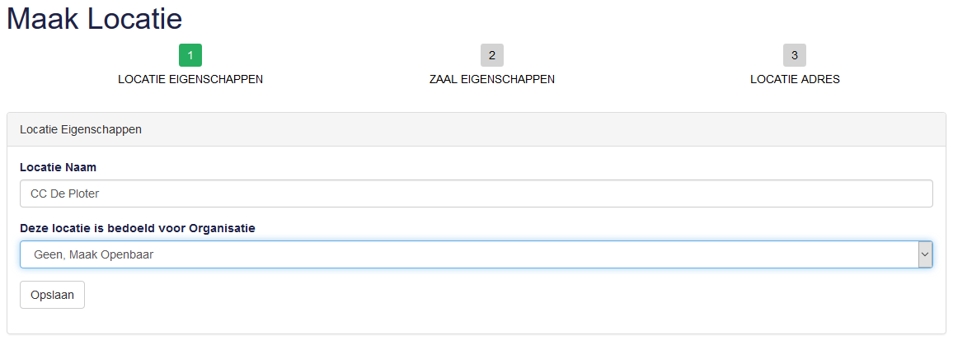

1. Klik op Opslaan
2. De zaaleigenschappen worden zichtbaar

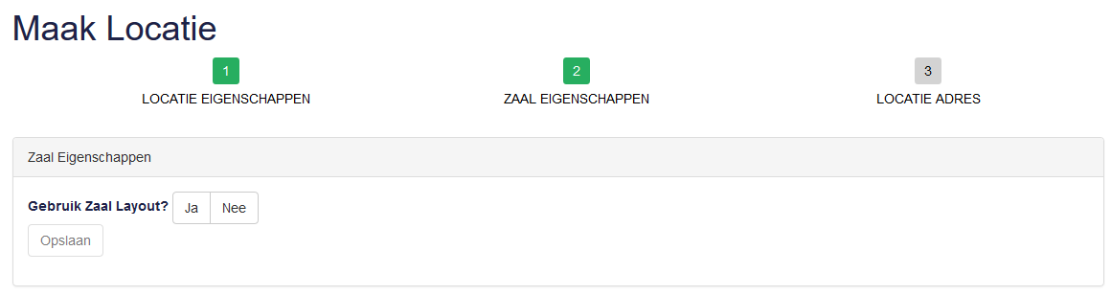

## Zaal zonder lay-out

1. Selecteer de optie Nee
2. Geef vervolgens het aantal stoelen in dat zich in de zaal bevinden

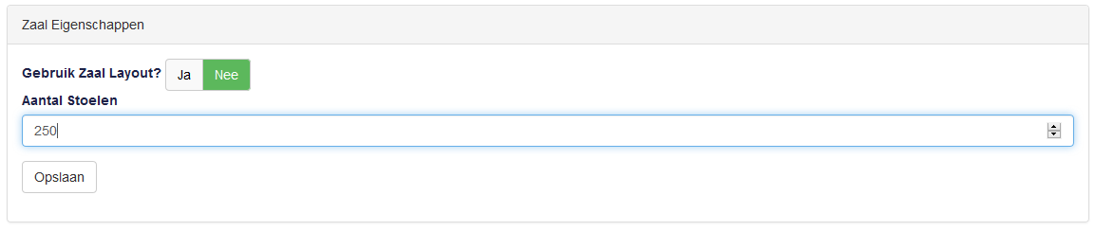

1. Klik vervolgens op Opslaan

## Zaal met lay-out

1. Selecteer de optie Ja
2. Een nieuw venster opent

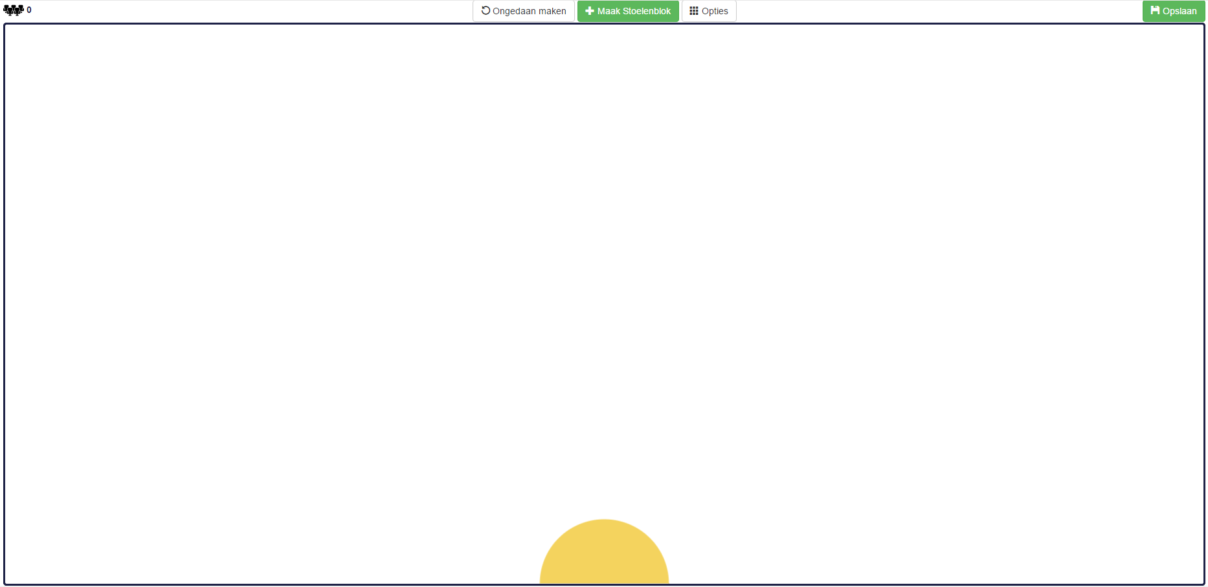

### Podium van plaats veranderen

1. Klik bovenaan op Opties en vervolgens op Podium Positie
2. In het dialoogvenster selecteert u de nieuwe locatie van het podium
3. Klik op OK

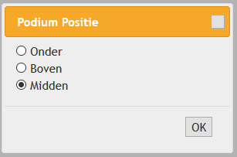

### Podiumeigenschappen aanpassen

1. Klik bovenaan op Opties en vervolgens op Podium
2. In het dialoogvenster kunt u de eigenschappen van het podium aanpassen
3. Klik op OK

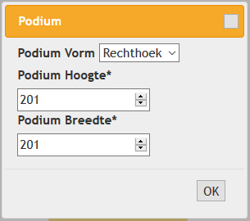

### Zaalgrootte aanpassen

Deze optie kan handig zijn wanneer u de zaal tekent op een klein scherm. Hiermee kan u immers het tekenveld vergroten, waardoor er meer stoelen in getekend kunnen worden.

1. Klik bovenaan op Opties, klik vervolgens op Zaal Grootte
2. In het dialoogvenster kunt u vervolgens de hoogte en breedte van de zaal (het tekenveld) aanpassen. De waarden die standaard zijn ingevuld, is de huidige hoogte en breedte.
3. Klik op OK om de wijzigingen door te voeren

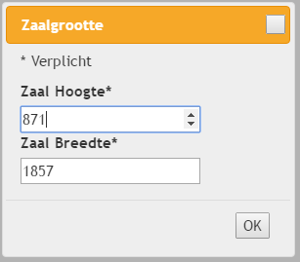

### Stoelenblok aanmaken

Stoelenblokken zijn blokken van aaneengrenzende stoelen. Voorbeelden hiervan zijn de middenbeuk, het balkon, …

1. Klik bovenaan op Maak Stoelenblok
2. Geef de stoelenblok de gewenste eigenschappen

Opties:

* + Aantal rijen: het aantal rijen van de stoelenblok
  + Aantal stoelen per rij: het aantal stoelen per rij
  + Stoel nummering: de manier waarop de stoelen genummerd zijn in de zaal
    - … van links naar rechts: oplopend van links naar rechts. Bv.: A1 A2 A3
    - … van rechts naar links: aflopend van links naar rechts. Bv.: A3 A2 A1
  + Optioneel: Start nummering waarde: de stoelnaam die gebruikt moet worden als start. Bv.: Q76

1. Klik op OK
2. De stoelenblok wordt nu getekend. Dit kan even duren.

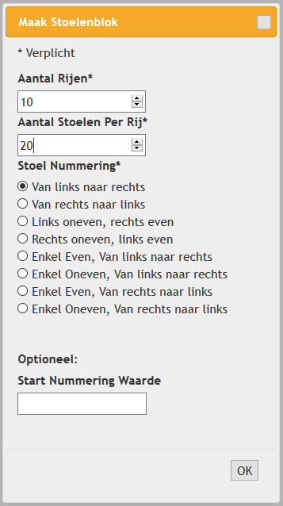

### Stoelen verplaatsen

1. Selecteer de stoelen die u wilt verplaatsen
2. Sleep de stoelen naar de nieuwe locatie
3. Deselecteer de stoelen door op een lege ruimte in de zaal te klikken

### Stoelen roteren

1. Selecteer de stoelen die u wilt roteren
2. Sleep de rotatieknop naar de gewenste richting

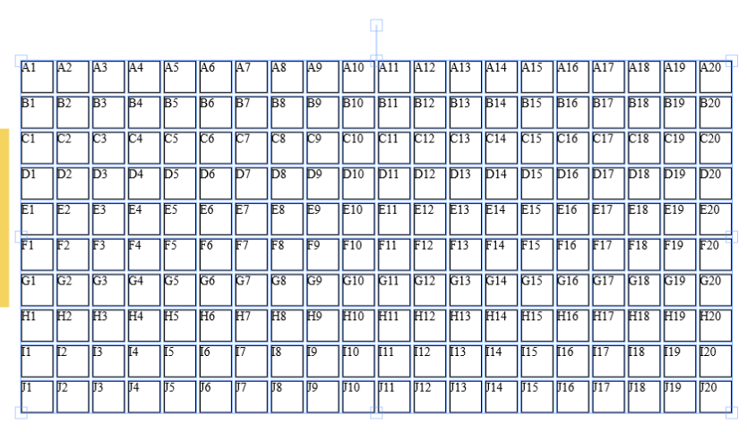

1. Deselecteer de stoelen door op een lege ruimte in de zaal te klikken

### Stoel verwijderen

1. Ga met de muis op de te verwijderen stoel staan
2. Klik met de rechtermuisknop
3. De stoel is nu verwijderd

**Opgelet!**

* Momenteel is het enkel mogelijk om stoel per stoel te verwijderen. Wanneer er meerdere stoelen geselecteerd zijn, en u klik met de rechtermuisknop, zullen er geen stoelen verwijderd worden.

### Stoelnaam aanpassen

1. Selecteer de stoel waarvan u de naam wilt aanpassen
2. Druk op de E-toetst op uw toetsenbord
3. In het dialoogvenster geeft u de nieuwe stoelnaam in
4. Klik op OK

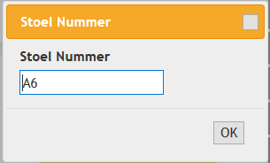

### Zaal opslaan

1. Klik bovenaan rechts op Opslaan
2. Het venster sluit en de Locatie Eigenschappen worden opnieuw zichtbaar

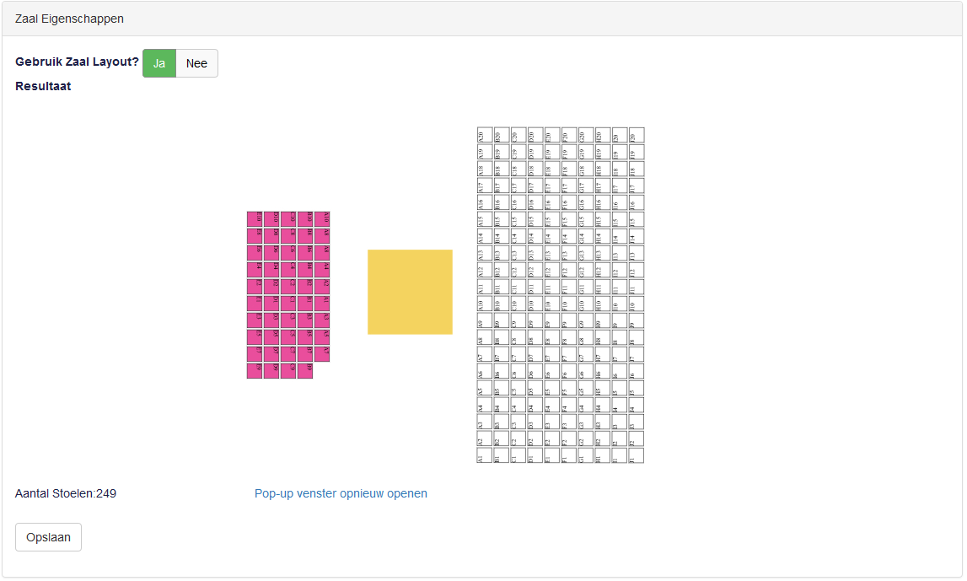

1. Wanneer u tevreden bent van de zaal die u heeft getekend, klik u op Opslaan. U kunt de zaal aanpassen door op Pop-up venster opnieuw openen te klikken
2. Het venster met het adres voor de locatie wordt nu zichtbaar

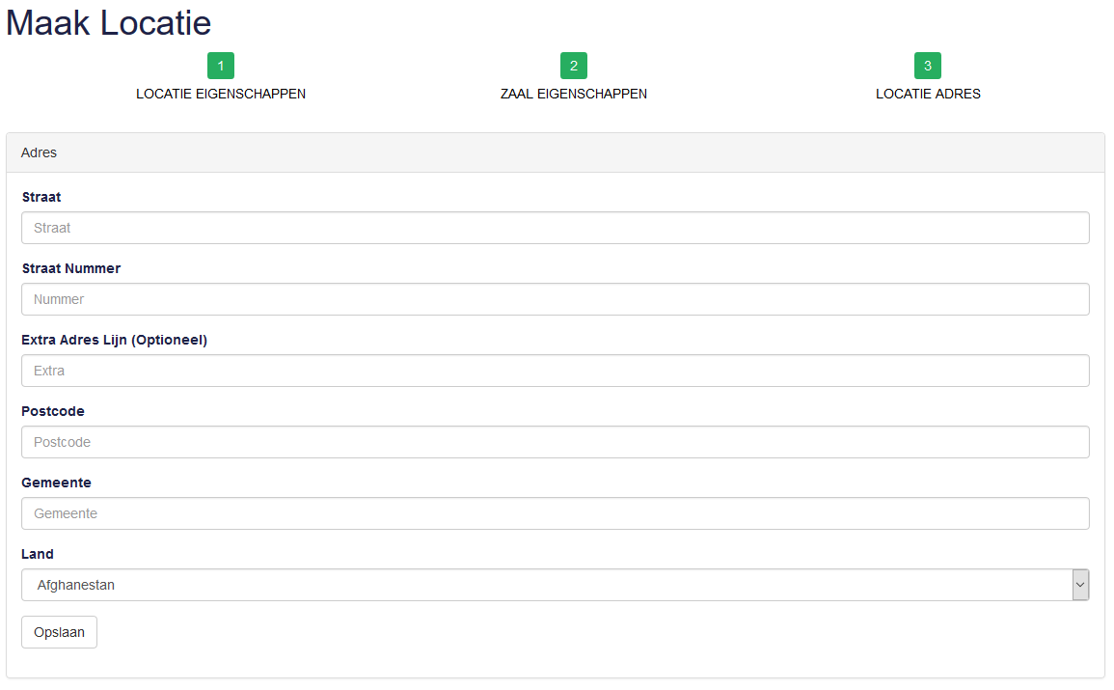

1. Klik op Opslaan
2. De locatie is nu opgeslagen

# Evenement zoeken

1. Klik in de navigatiebalk op Evenementen en vervolgens op Zoek Evenement
2. Filter eventueel via de filterfunctionaliteit bovenaan de pagina

Opties:

* Organisatie: De naam van de organiserende organisatie van het evenement
* Evenement naam: De naam van het evenement
* Evenement Jaar: Het jaar waarin het evenement plaatsvindt

# Evenement aanmaken

1. Klik in de navigatiebalk op Evenementen en vervolgens op Maak Evenement
2. U wordt doorverwezen naar de pagina waar u de algemene eigenschappen van het evenement kan ingeven.

Opties:

* + Organisatie: De organisatie waar u het evenement voor aanmaakt
  + Naam: De naam van het evenement
  + Begin: Moment waarop het evenement begint
  + Einde: Optioneel: Moment waarop het evenement eindigt
  + Tickets Beschikbaar Begin: Moment waarop de ticketverkoop mag starten
  + Tickets Beschikbaar Einde: Moment waarop de ticketverkoop stopt
  + Welkom Tekst: Optioneel: Tekst die wordt getoond wanneer de bezoeker op de pagina komt om tickets te kopen.
  + Verstuur Feedback E-mail: indien aangevinkt, worden de bezoekers na het evenement opnieuw gecontacteerd om feedback te geven over het evenement

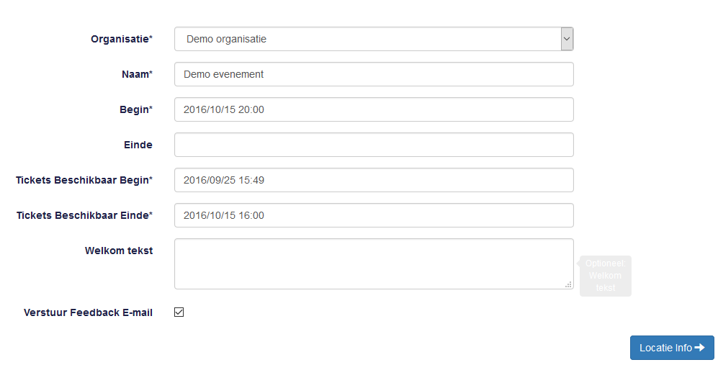

1. Klik op Locatie Info
2. U wordt doorverwezen naar de pagina waar u de locatie van het evenement kan selecteren.

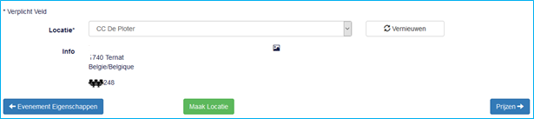

Zaal heeft lay-out

Indien uw locatie nog niet bestaat, klikt u op Maak Locatie.

1. Klik op Prijzen om de prijzen te definiëren in uw zaal

## Prijzen definiëren

1. Om een prijs in te stellen klikt u op Toevoegen

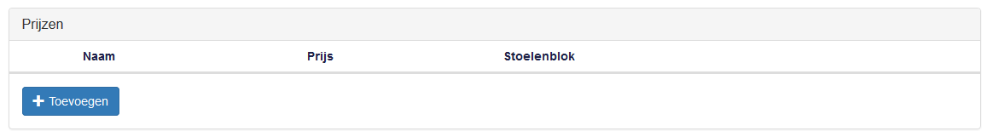

1. Geef uw prijs een naam en bedrag
2. Klik vervolgens op Opslaan

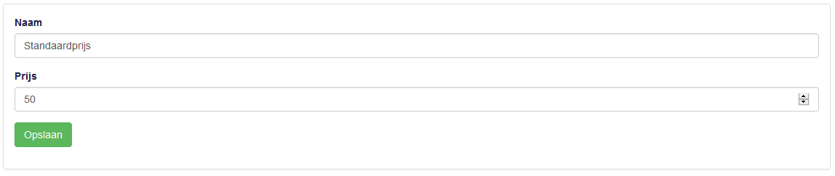

## Kortingscodes toevoegen

1. Klik op de prijs waarbij u kortingscodes wil toevoegen
2. Vul de code in die bezoekers moeten ingeven om de korting toe te passen. Geef ook het kortingspercentage in.

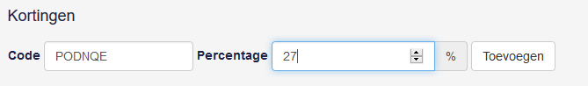

1. Klik op Toevoegen

**Opgelet!**

* De code dient per prijsnaam uniek te zijn.
* Wanneer de som van de kortingspercentages van een prijs 100% is, kan een bezoeker gratis zijn ticket aankopen.

## Stoelenblok een specifieke prijs toewijzen

1. Klik op Stoelenblok bij de prijs die u wil koppelen aan de prijs
2. Selecteer in het nieuwe venster een willekeurige stoel die in de stoelenblok zit waaraan u een prijs wil koppelen.
3. Klik op Opslaan

**Opgelet!**

* Wanneer een stoelenblok geen gekoppelde prijs heeft, zullen de prijzen gebruikt worden waaraan geen stoelenblokken gekoppeld zijn.
* Wanneer een stoelenblok geen gekoppelde prijs heeft en er ook geen prijzen zijn zonder gekoppelde stoelenblok, kan de stoelenblok niet verkocht worden. Bv.: er bevinden zich twee stoelenblokken in een zaal, blok A en B. Er is 1 prijs gedefinieerd die is gekoppeld aan blok A. Aangezien er slechts 1 prijs bestaat en deze gekoppeld is aan blok A, kan blok B niet verkocht worden.

1. Klik op Bevestigen
2. In het nieuwe scherm vindt u een overzicht van uw instellingen

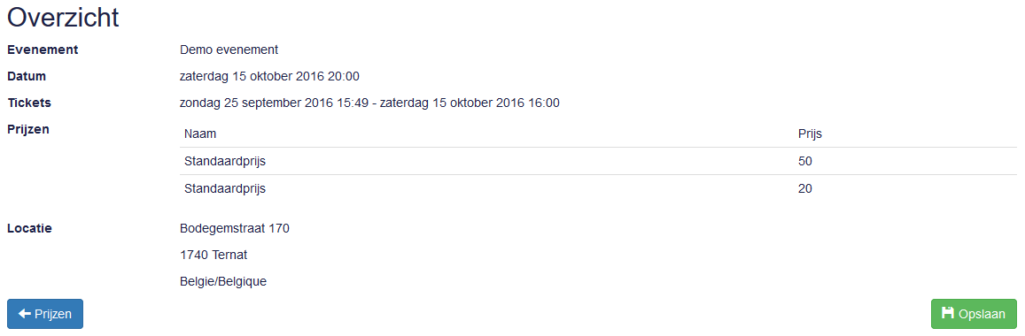

1. Klik op Opslaan
2. Het evenement wordt opgeslagen en u gaat naar de beheerderspagina van het evenement.

# Evenement aanpassen

1. Zoek het evenement. Zie Evenement zoeken
2. Klik op het potlood naast het evenement

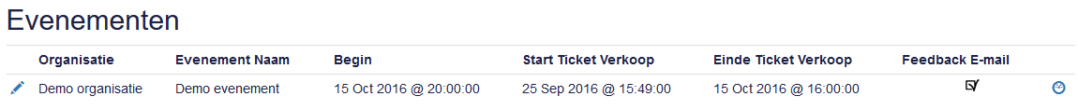

1. Doorloop dezelfde stappen zoals bij het Evenement aanmaken

**Opgelet!**

* Wanneer de ticketverkoop reeds gestart is, is het onmogelijk om het evenement aan te passen

# Beheerderspagina van een evenement openen

1. Zoek het evenement. Zie Evenement zoeken
2. Klik op het snelheidsmetertje naast het evenement
3. Uw wordt doorverwezen naar de beheerderspagina

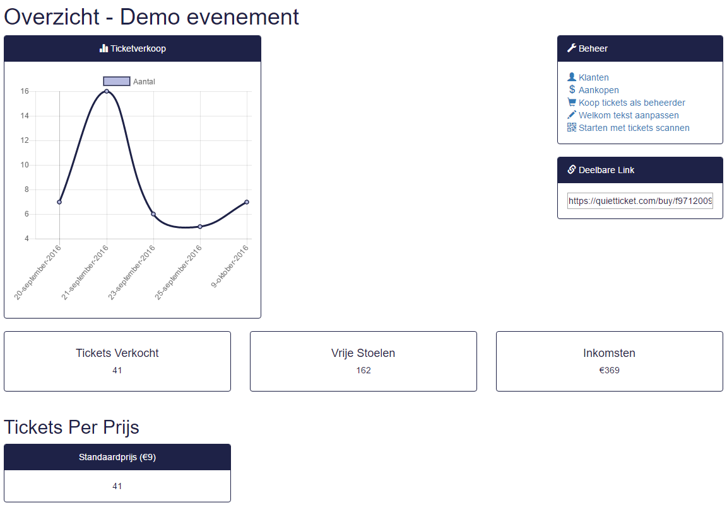

# Feedbackvragen instellen voor een evenement

1. Open de beheerderspagina. Zie Beheerderspagina van een evenement openen
2. Klik op de knop Feedback vragen opstellen in het beheerderspaneel
3. U wordt doorverwezen naar de pagina om de feedback vragen op te stellen
4. U kunt een vraag opstellen en een vraagtype kiezen.

Opties:

* Invulvraag: De bezoeker kan vrije tekst ingeven
* Meerkeuzevraag: De bezoeker moet kiezen uit door u gedefinieerde keuzes
* Scorevraag: De bezoeker geeft een score van één tot vijf als antwoord op de vraag

1. Klik op opslaan

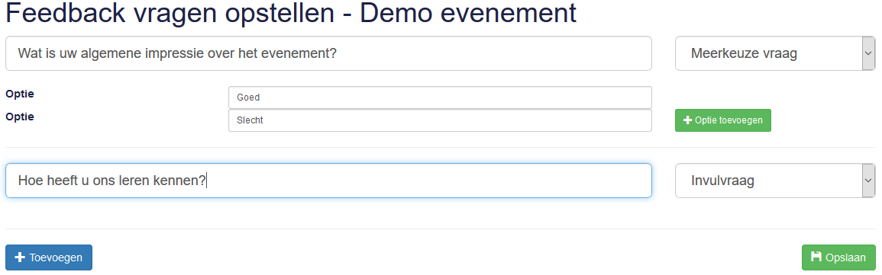

**Opgelet!**

* De volgorde van de vragen kan verschillen van bezoeker tot bezoeker
* De volgorde van de opties bij de meerkeuzevragen is dezelfde als diegene die u specifieert

# Feedback opvragen voor een evenement

1. Open de beheerderspagina. Zie Beheerderspagina van een evenement openen
2. Klik op de knop Feedback in het beheerderspaneel
3. U wordt doorverwezen naar de pagina waar de feedback wordt getoond.

**Opgelet!**

* Bezoekers krijgen pas een e-mail met verzoek tot feedback wanneer het evenement is afgelopen

# Welkom tekst aanpassen

U kan de welkom tekst op elk moment aanpassen.

1. Open de beheerderspagina. Zie Beheerderspagina van een evenement openen
2. Klik op de knop Welkom tekst aanpassen in het zijpaneel
3. U wordt doorverwezen naar de pagina om de welkom tekst aan te passen

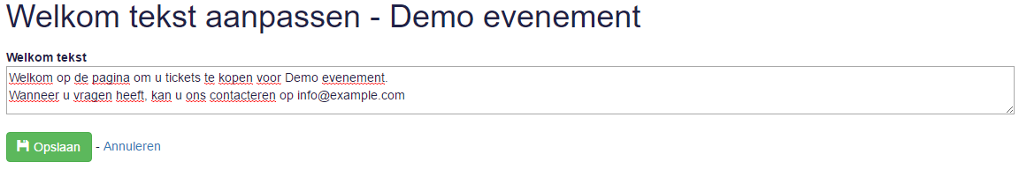

1. Klik vervolgens op Opslaan
2. De nieuwe Welkom tekst zal nu getoond worden wanneer een bezoeker naar de pagina surf om tickets te kopen.

Resultaat:

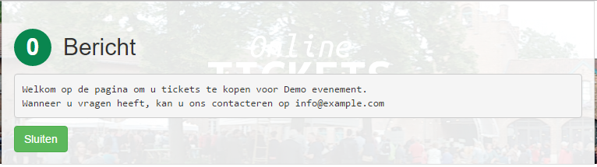

**Tip!**

* Om de Welkom tekst niet meer te tonen op de verkoop pagina, maakt u het veld leeg en klikt u op Opslaan.
* Hou de Welkom tekst zo beknopt mogelijk, om te voorkomen dat u klanten afhaken van het verkoopsproces.

# Starten met scannen

QuietTicket heeft een ingebouwde optie om tickets te scannen aan de toegangspoorten van u evenement. Om te voorkomen dat uw bezoekers zelf de QR-code op het ticket inscannen, is er een dubbele beveiliging ingesteld:

* Het tickets scannen moet geactiveerd zijn in de beheerderspagina van het evenement.
* Te toegangscode om te scannen dient correct te zijn.

## Scannen activeren

1. Open de beheerderspagina van het evenement. Zie Beheerderspagina van een evenement openen
2. Klik in het zijpaneel op Starten met tickets scannen
3. Het scansysteem is nu geactiveerd.

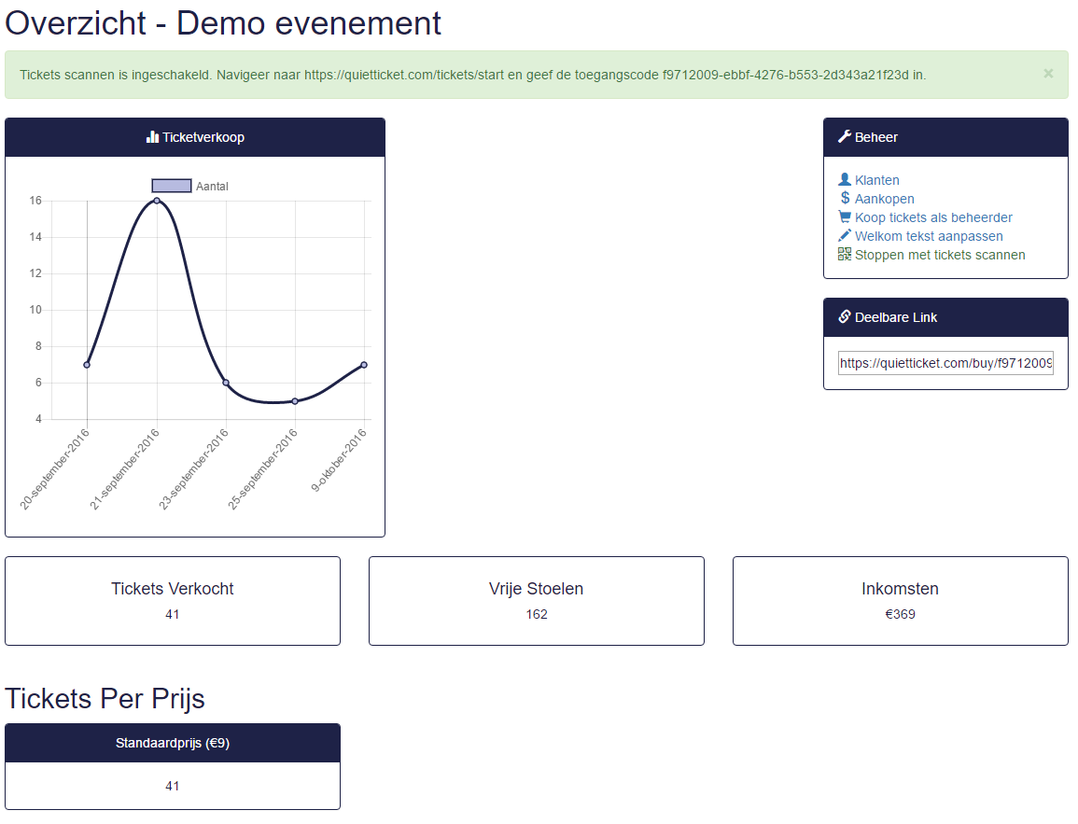

De toegangscode voor de scanpagina.

Het scannen is geactiveerd, de tekst kleurt groen

## Scannen deactiveren

1. Open de beheerderspagina van het evenement. Zie Beheerderspagina van een evenement openen
2. Klik in het zijpaneel op Stoppen met tickets scannen
3. Het scansysteem is nu gedeactiveerd.

## Scannen

U heeft twee opties om de tickets te scannen: via een webpagina of via een mobiele app voor Android. Beide opties hebben een internetverbinding nodig.

### Via de app

1. Open Google Play op uw mobiel toestel
2. Installeer de app QuietTicketScanner van Setarit. Of surf naar: <https://play.google.com/store/apps/details?id=com.setarit.quietticketscanner>
3. Geef vervolgens de toegangscode in. De toegangscode staat in de mededeling wanneer u het scannen activeert, zie Scannen activeren
4. Klik vervolgens op de Entertoets op het toetsenbord van uw mobiele toestel.
5. U kan nu uw tickets scannen.
6. Wanneer een geldige QR-code gedetecteerd wordt, zal de app aangeven of de bezoeker een geldig ticket heeft.
7. Klik onderaan op ‘Scannen hervatten’ om door te gaan met scannen

### Via de webpagina

1. Navigeer naar <https://quietticket.com/tickets/start>
2. Geef vervolgens de toegangscode in. De toegangscode staat in de mededeling wanneer u het scannen activeert, zie Scannen activeren

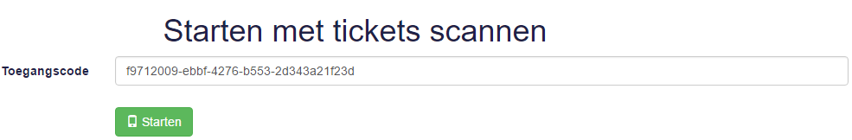

1. Klik vervolgens op Starten
2. U wordt nu doorverwezen naar de scanpagina. Bovenaan vindt u een veld om manueel de ticketcode in te geven.  
   In het selectieveld eronder, kunt u kiezen welke camera op uw toestel moet gebruikt worden om de tickets te scannen.
3. Wanneer een QR-code gedetecteerd wordt, zal de scanpagina aangeven of de bezoeker een geldig ticket heeft.

# Aankopen beheren

1. Open de beheerderspagina. Zie Beheerderspagina van een evenement openen
2. Klik op de knop Aankopen in het beheerderspaneel

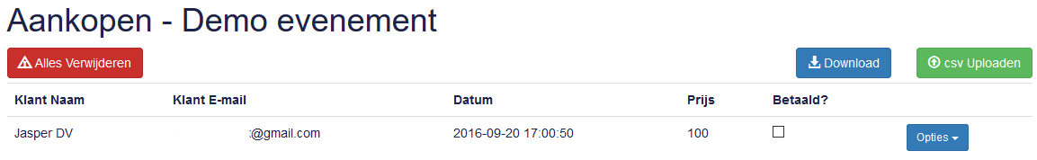

## Lijst van aankopen downloaden

1. Klik op Download
2. De lijst wordt nu gedownload als Excel-bestand

## Manueel een betaling valideren

1. Klik op de betaal optie bij de klant waarvan u de betaling wil valideren
2. De betaalstatus is gevalideerd



## Automatisch betalingen valideren

1. Klik op csv Uploaden
2. Selecteer het csv-bestand dat u heeft geëxporteerd uit uw bank
3. De aankopen worden nu gevalideerd

### Conflicten

Het is mogelijk dat het bestand conflicten bevat. Dit wil zeggen dat de gestructureerde mededeling werd gedetecteerd, maar dat het bedrag niet klopt.

U kunt een lijst van conflicten downloaden door in het dialoogvenster op Ja de klikken.

## Alle aankopen verwijderen

Klik bovenaan op Alles Verwijderen

**Opgelet!**

* Deze actie is onomkeerbaar. Ook de klanten zullen verwijderd worden!

## Een aankoop verwijderen

1. Klik op de knop Opties van de aankoop die u wilt verwijderen.
2. Klik vervolgens op Verwijderen
3. De klant zal nu een e-mail krijgen met het bericht dat de aankoop is geannuleerd

## Een herinneringsmail sturen

1. Klik op de knop Opties van de aankoop waarvoor u een herinneringsmail wil sturen
2. Klik vervolgens op Stuur herinneringsmail voor betaling
3. De klant zal nu een e-mail krijgen met een herinnering voor betaling

# Klanten beheren

1. Open de beheerderspagina. Zie Beheerderspagina van een evenement openen
2. Klik op de knop Klanten in het beheerderspaneel
3. U wordt nu doorverwezen naar de klantenpagina

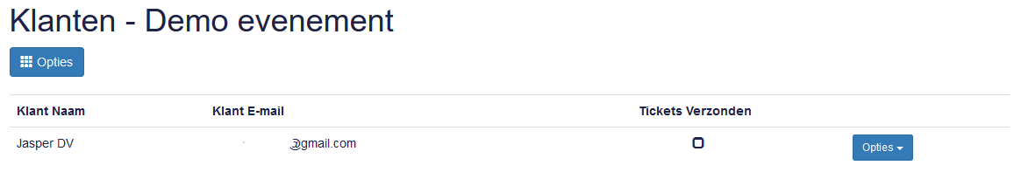

## Tickets opnieuw verzenden naar de klant

1. Klik op de knop Opties van de klant waar u de tickets opnieuw wil naar verzenden
2. Klik vervolgens op Tickets opnieuw per mail verzenden
3. De klant zal nu opnieuw zijn tickets ontvangen

## Tickets voor een klant downloaden

1. Klik op de knop Opties van de klant waarvan u de tickets wil downloaden
2. Klik vervolgens op Download tickets

## Tickets downloaden voor klanten die de tickets niet via mail willen ontvangen

1. Klik bovenaan op Opties
2. Klik vervolgens op Alle tickets downloaden van klanten die tickets aan de kassa willen ontvangen
3. Er wordt nu een Ziparchief gedownload met de tickets

## Klanten exporteren

1. Klik bovenaan op Opties
2. Klik vervolgens op Download Klanten

# F.A.Q.

## Inhoud

* Waarom is mijn dashboard pagina leeg?
* Waarom krijg ik een foutboodschap dat aangeeft dat ik geen gekoppeld account heb?

## Waarom is mijn dashboard pagina leeg?

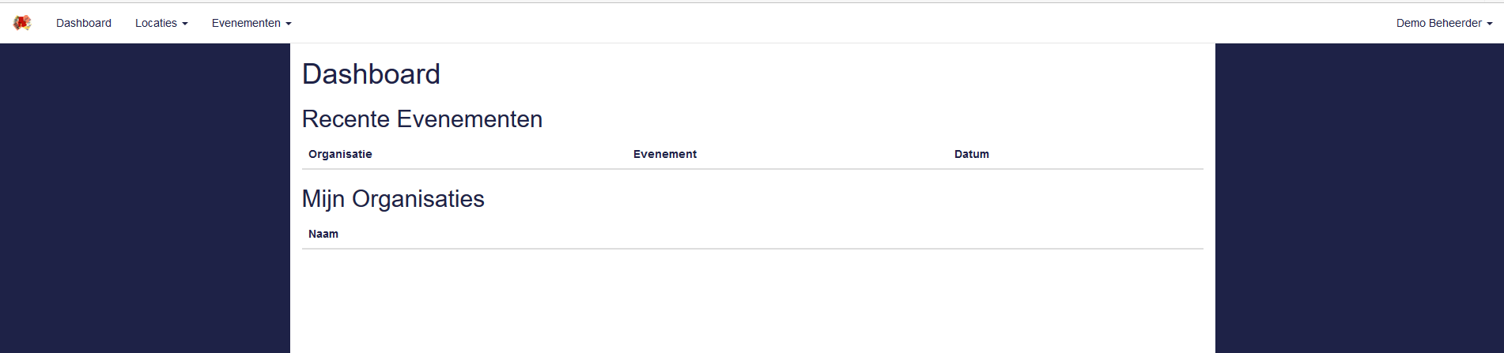

Wanneer uw dashboard geen organisaties toont wil dit zeggen dat er nog geen organisaties gekoppeld zijn aan uw account. Contacteer [sales@setarit.com](mailto:sales@setarit.com) voor meer info.

## Waarom krijg ik een foutboodschap dat aangeeft dat ik geen gekoppeld account heb?

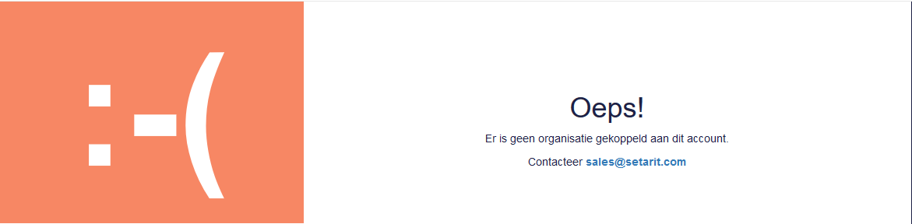

Er is geen organisatie gekoppeld aan uw account. Hiervoor contacteert u best [sales@setarit.com](mailto:sales@setarit.com)